TP : TITRAGE D’UNE SOLUTION DE DESTOP® PAR CONDUCTIMETRIE

Objectifs : Effectuer un titrage d'un produit de la vie courante par conductimétrie afin de vérifier les indications données par le fabriquant.

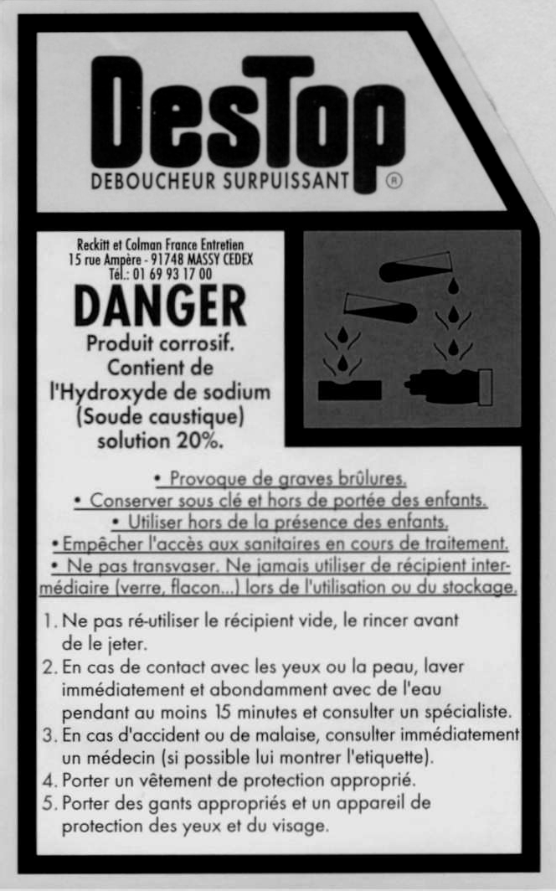
Document 1 : le Destop
- Sur l'étiquette d'un flacon de Destop, on peut lire :
« Destop, déboucheur surpuissant, danger, produit corrosif, contient de l'hydroxyde de sodium (soude caustique) solution à 20 % ».
- La solution de Destop a une densité de 1,22.
- M(NaOH) = 40,0 g.mol⁻¹.
- Conductivité molaire ionique :
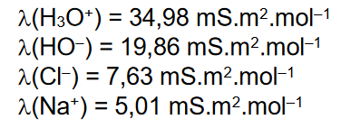

La solution commerciale Destop est trop concentrée pour être dosée directement, il est nécessaire de la diluer. La solution diluée, notée S_{B}, a été préparée en diluant 100 fois la solution commerciale.

- Ecrire le protocole qui permet de préparer 100 mL de solution commerciale de Destop diluée 100 fois. Préparer cette solution S_{B}.
On prélève 1mL de solution commerciale avec une pipette jaugée de 1mL que l’on verse dans une fiole jaugée de 100mL. On complète avec de l’eau distillée jusqu’au trait de jauge. On homogénéise.




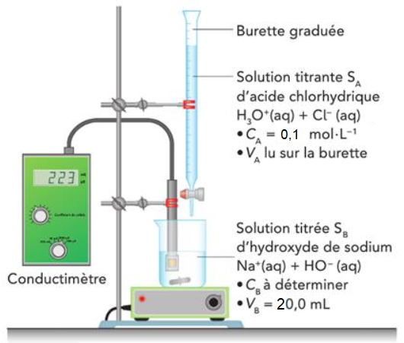
Préparation du dispositif expérimental

- Rincer la burette graduée avec de l'eau distillée puis avec la solution d'acide chlorhydrique S_{A} de concentration en soluté apporté C_{A} = 0,100 mol.L⁻¹.
- Remplir la burette avec S_{A}, veiller à ce qu'il n'y ait aucune bulle d'air sous le robinet.
- Prélever un volume V_{B} = 20,0 mL d'une solution de Destop diluée S_{B}, introduire cette solution S_{B} dans le bécher de 250 mL, ajouter environ 100 mL d'eau distillée dans le bécher.
- Mettre le barreau aimanté dans le bécher et placer ce dernier sur l'agitateur magnétique. Placer la burette au-dessus de bécher.
- Rincer la sonde du conductimètre avec de l'eau distillée (au-dessus d'un bécher poubelle), essuyer délicatement la sonde, la placer dans le bécher de façon à ce que le trou de la sonde soit totalement immergé mais à une hauteur telle que le barreau en tournant ne frappe pas la sonde.
- Régler la température du conductimètre à la température des solutions.

  - Justifier l'utilisation des gants et des lunettes.
Le destop est corrosif !!!

  - Préciser le nom des matériels utilisés pour prélever S_{B} et pour introduire l'eau distillée.
Pipette jaugée de 20mL + éprouvette graduée de 100mL pour l’eau distillée.

Mesures

La solution S_{A} sera versée millilitre par millilitre, ce volume versé sera noté V_{A}. Après chaque ajout, il faudra mettre sous agitation puis arrêter l'agitation avant chaque mesure. On choisira le calibre le plus adapté.

  - Reporter les valeurs mesurées dans un tableau pour 0 < V_{A} <25 mL.
V_{A} (mL) | 0 | 1,0 | 2,0 | 3,0 | 4,0 | 5,0 | 6,0 | 7,0 | 8,0 | 9,0 | 10,0
σ ( )

V_{A} (mL) | 11,0 | 12,0 | 13,0 | 14,0 | 15,0 | 16,0 | 17,0 | 18,0 | 19,0 | 20,0 | 21,0
σ ( )

V_{A} (mL) | 22,0 | 23,0 | 24,0 | 25,0
σ ( )

  - Tracer (avec un tableur) le graphe de σ = f(V_{A}). Optimiser les échelles de façon à ce que la courbe recouvre la totalité de la feuille prise horizontalement. Ne pas relier les points.
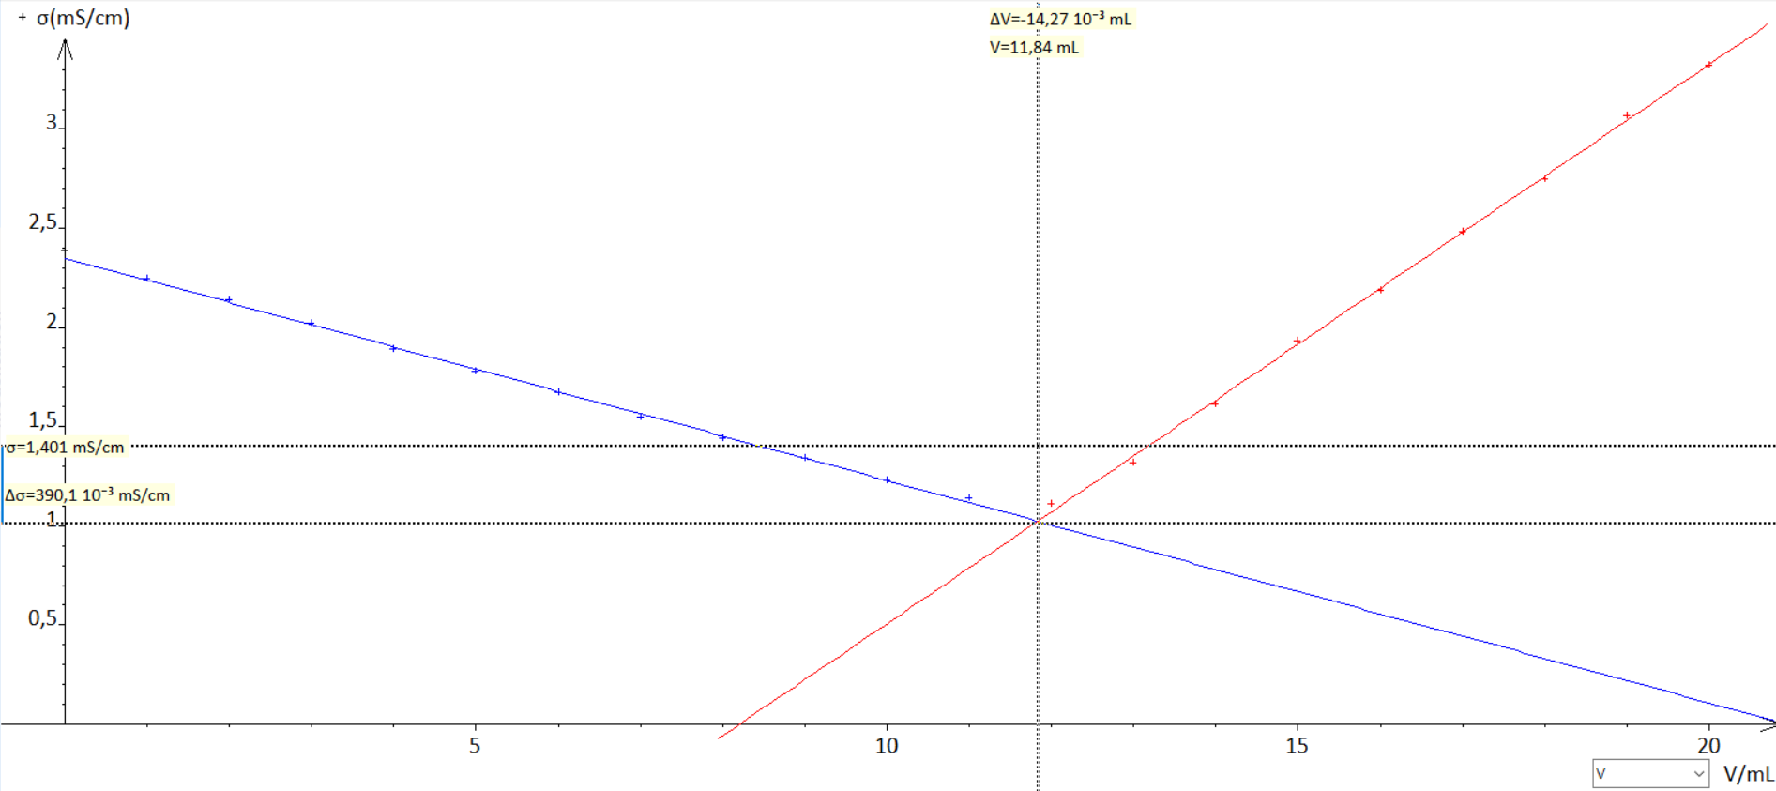

Exploitation des résultats

- Equation de la réaction se produisant lors du titrage
Lorsque l'on verse la solution titrante, une réaction chimique se produit dans le mélange réactionnel (abrégé en MR).
S_{A} est une solution d'acide chlorhydrique, S_{B} est une solution d'hydroxyde de sodium.
- Quels sont les ions présents dans la solution d'acide chlorhydrique et dans la solution de d'hydroxyde de sodium ?
Na+ , HO- et H₃O+ , Cl-

- Etablir l'équation de la réaction se produisant lors du titrage sachant qu'il s'agit d'une réaction acido-basique.

H₃O+ + HO- →2H₂O

- Parmi les 4 ions mis en jeu, quels sont les deux ions ayant la plus grande conductivité molaire ionique λ ?
H₃O+ et HO-

- Etude de la première partie du titrage (avant l'équivalence)
  - Préciser le nom du réactif limitant.
H₃O+ ion oxonium (gâteau)

  - Pour chacun des 4 ions à priori présents dans le MR, préciser l'évolution de sa quantité de matière présente dans le MR au cours du titrage. En déduire quelle serait l'influence de cette évolution sur la conductivité du MR. Est-ce cohérant avec l’observation expérimentale ?
[H₃O+ ] = 0
[Cl-] augmente car ils sont versés dans le bécher
[HO-] diminue car ils réagissent avec les oxoniums
[Na+]= constante car ils sont dans le bécher depuis le début et sont spectateurs.

Bilan : on a des phénomènes opposés mais c’est la diminution qui l’emporte car la conductivité molaire ioniques de HO- est supérieur à celle de Cl-. Avant l’équivalence, la conductivité diminue. C’est cohérant avec la partie décroissante de la courbe.

- Etude de la deuxième partie du titrage (après l'équivalence)
  - Préciser le nom du réactif limitant.

HO- ion hydroxyde

  - Pour chacun des 4 ions à priori présents dans le MR, préciser l'évolution de sa quantité de matière présente dans le MR au cours du titrage. En déduire quelle serait l'influence de cette évolution sur la conductivité du MR. Est-ce cohérant avec l’observation expérimentale ?

[H₃O+ ] = augmente car on ne cesse d’en verser
[Cl-] augmente car ils sont versés dans le bécher
[HO-] =0 (limitant)
[Na+]= constante car ils sont dans le bécher depuis le début et sont spectateurs.

Bilan : après l’équivalence, la conductivité augmente. C’est cohérant avec la partie croissante de la courbe.

- Dilution
Il faut noter que, en plus de la réaction, une dilution du mélange réactionnel se produit. La dilution a donc une influence sur la forme de la courbe de titrage.
Quelle précaution a-t-on prise pour que le phénomène de dilution du MR au cours du titrage soit négligeable et qu'il n'ait finalement qu'une faible influence sur la forme de la courbe ?

Pour que la dilution ait finalement une faible influence sur la forme de la courbe, il faut pouvoir négliger le volume d'acide versé VA par rapport au VMR . (VMR quasi-constant malgré les ajouts de la solution d'acide).
Pour cela, on a ajouté un grand volume d'eau distillée.

Pour que VA+VB+Veau soit constant malgré les ajouts d'acide, on ajoute une grande quantité d'eau. On néglige les effets de la dilution et s peut-être alors une fonction affine de VA (au lieu de courbe)

- Détermination de la concentration C_{exp} en hydroxyde de sodium de la solution commerciale

- Le graphique présente 2 parties linéarisables (les points expérimentaux sont pratiquement alignés).
Modéliser la partie rectiligne correspondant à la fin de la première partie de la courbe par une droite. Modéliser la partie rectiligne correspondant au début de la deuxième partie de la courbe par une autre droite.
A l'intersection des 2 droites, se situe le point d'équivalence qui correspond à la conductivité minimale du mélange.
Pour quelle valeur, notée V_{A(E),} de V_{A} ces droites se coupent-elles ? V_{A(E)} est appelé le volume équivalent.

V_{A(E)} = 11,8mL

- Construire un tableau d'avancement associé à la réaction de titrage à l'équivalence.
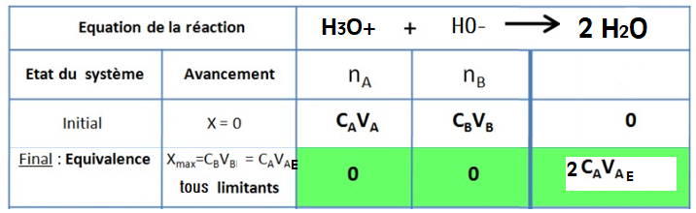

- Donner une définition de l’équivalence.
A l’équivalence, les réactifs ont réagi dans les proportions stœchiométriques et il y a changement de réactif limitant. Les réactifs sont totalement consommés !
- Etablir une relation, à l'équivalence, entre les quantités de réactifs apportés.
n(H3O+)versé= n(HO-)ayant réagi=0

- Ecrire une relation liant la concentration C_{A} , le volume d'acide chlorhydrique versé à l'équivalence V_{A(E)} , la concentration C_{B} de la solution de destop diluée S_{B} et V_{B}.
C_{A} .V_{A(E})=C_{B}.V_{B}

- Calculer la concentration C_{B} en soluté apporté dans la solution diluée S_{B} puis la concentration C_{exp} en soluté apporté dans la solution commerciale de Destop.

C_{B}. = C_{A} .V_{A(E})/V_{B} = 0,100 x 11,8 /20 =0,059 mol/L

D’où la concentration commerciale (on multiplie par le facteur de dilution de 100)
C = 100 C_{B} = 5,9 mol/L

- En déduire le pourcentage massique en hydroxyde de sodium de la solution. (La solution a une densité de 1,22 et M(NaOH)=40 g/mol)).

- Les résultats sont-ils en accord avec les indications de l’étiquette ?
Oui car elle indique 20%

i) Incertitude

Calcul d’incertitude type u(ω) sur le pourcentage massique ω en hydroxyde de sodium :
La relation est :

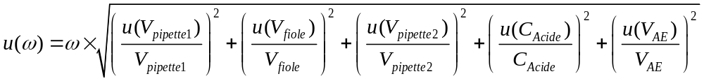



Pour comparer la valeur trouvée avec le dosage et celle de l’étiquette, on calcule le Z-score de la façon suivante : 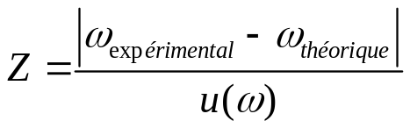
Ce rapport est un nombre positif exprimé avec un seul chiffre significatif.
Si ce nombre est assez faible (typiquement en dessous de 2), la mesure est dite conforme à la valeur de référence.

Simulation du titrage avec Python

Voici un programme qui simule le titrage du Destop par la soude.

from pylab import *

print("")
print("*************************************")
print("* Titrage du destop par la soude *")

print("* Equation de la reaction : *")
print("* H3O+ + HO- --> 2 H2O *")

print("")
print("Attention : le separateur decimal est le point")
print("")

### A MODIFIER : DONNEES ###
### Concentration de la solution titree en mol/L
c1=
### Volume de solution titree en mL
V1=
### Concentration de la solution titrante en mol/L
c=
### Volume maximal affiche en mL
Vmax=
### Volume d'eau ajoute en mL
Veau=

### A MODIFIER : CALCULS ###
### Calcul de la quantite de matiere apportee de reactif titre en mol
n1=
### Calcul du volume equivalent en mL
Ve=

### NE PAS MODIFIER : INITIALISATION
### Volume de solution titrante verse
V=[0]
### Quantite de matiere des especes ioniques en mol
nchlorure=[0]
noxonium=[0]
nsodium=[n1]
nhydroxyde=[n1]
### Pas en volume en mL
dV=0.5
### Increment
i=0

### A NE PAS MODIFIER : BOUCLE
### Rappels : L[-1] renvoie le dernier element de la liste L
### et L.append(X) ajoute X a la fin de la liste L
while V[-1]<Ve:
i=i+1
V.append(V[-1]+dV)
xmax=c*V[i]/(1000)
nhydroxyde.append(n1-xmax)
nsodium.append(n1)
nchlorure.append(c*V[i]/1000)
noxonium.append(0)

while V[-1]<Vmax:
i=i+1
V.append(V[-1]+dV)
nhydroxyde.append(0)
nsodium.append(n1)
nchlorure.append(c*V[i]/1000)
noxonium.append(c*V[i]/1000-n1)

### NE PAS MODIFIER ###

### Ecriture des resultats
print("")
print("Volume equivalent :",round(Ve,2),"mL")
xlim(0,Vmax)

### Conductivites molaires ioniques en S.m2/mol
lchlorure=7.6e-3
loxonium=35e-3
lsodium=5.0e-3
lhydroxyde=19.8e-3

### Initialisations Vtot en m3, sigma en S/m
Vtot=[]
sigma=[]

for i in range(len(V)):
Vtot.append((V[i]+V1+Veau)/1e6)
sigma.append((lchlorure*nchlorure[i]+loxonium*noxonium[i]+lsodium*nsodium[i]+lhydroxyde*nhydroxyde[i])/Vtot[i])
xlabel("V (en mL)")
ylabel("σ (en S/m)")
plot(V,sigma)
show()

a. Compléter ce programme (les lignes rouges) pour qu’il calcule les quantités de matière des quatre espèces ioniques impliquées avant et après l’équivalence.

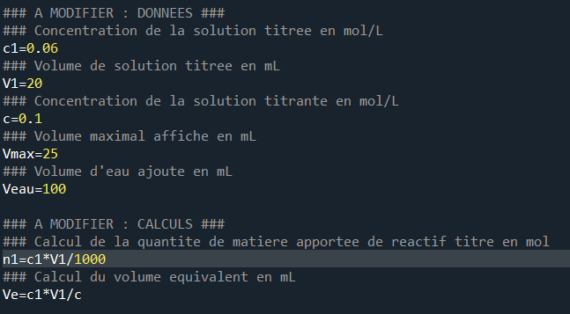

b. Exécuter le programme et visualiser la courbe de titrage simulée. Le volume équivalent est-il cohérant par rapport à votre expérience ?
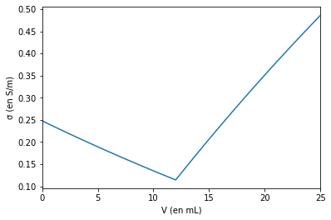
On retrouve l’allure de la courbe ainsi que le bon volume équivalent (12mL)

c. Modiﬁer la valeur du volume d’eau ajouté et décrire l’allure de la courbe de titrage obtenue quand ce volume est très faible, ou au contraire quand il est très élevé.

Sans eau distilée :
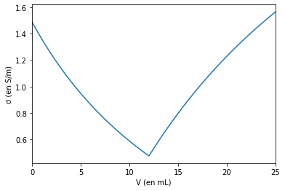

Avec Veau =1000mL

